武汉药品带量采购系统备案采购操作手册v1.0

1.登录武汉药械集中带量采购服务平台
地址：http://wh.eliansun.com/
点击药品集中带量采购入口 如图1
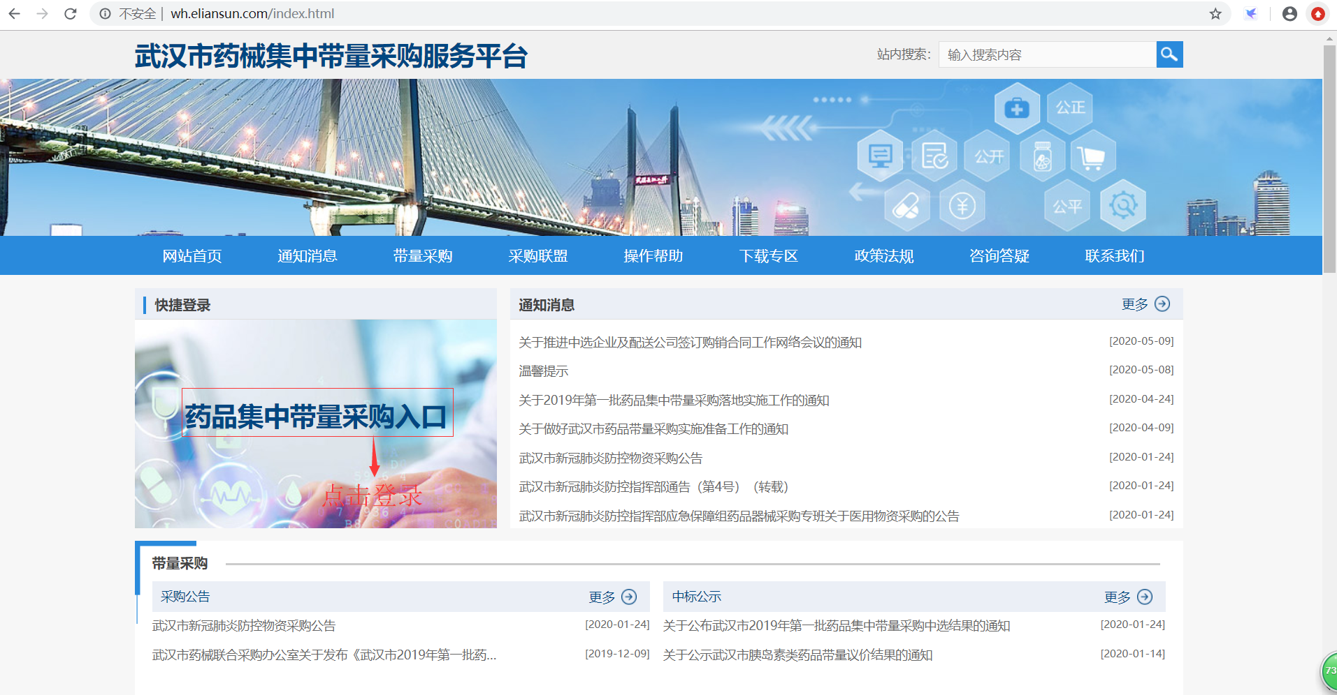
图1

2.页面跳转至图2，输入用户名和密码 验证码点击登录系统，用户名账号密码与省药品分类
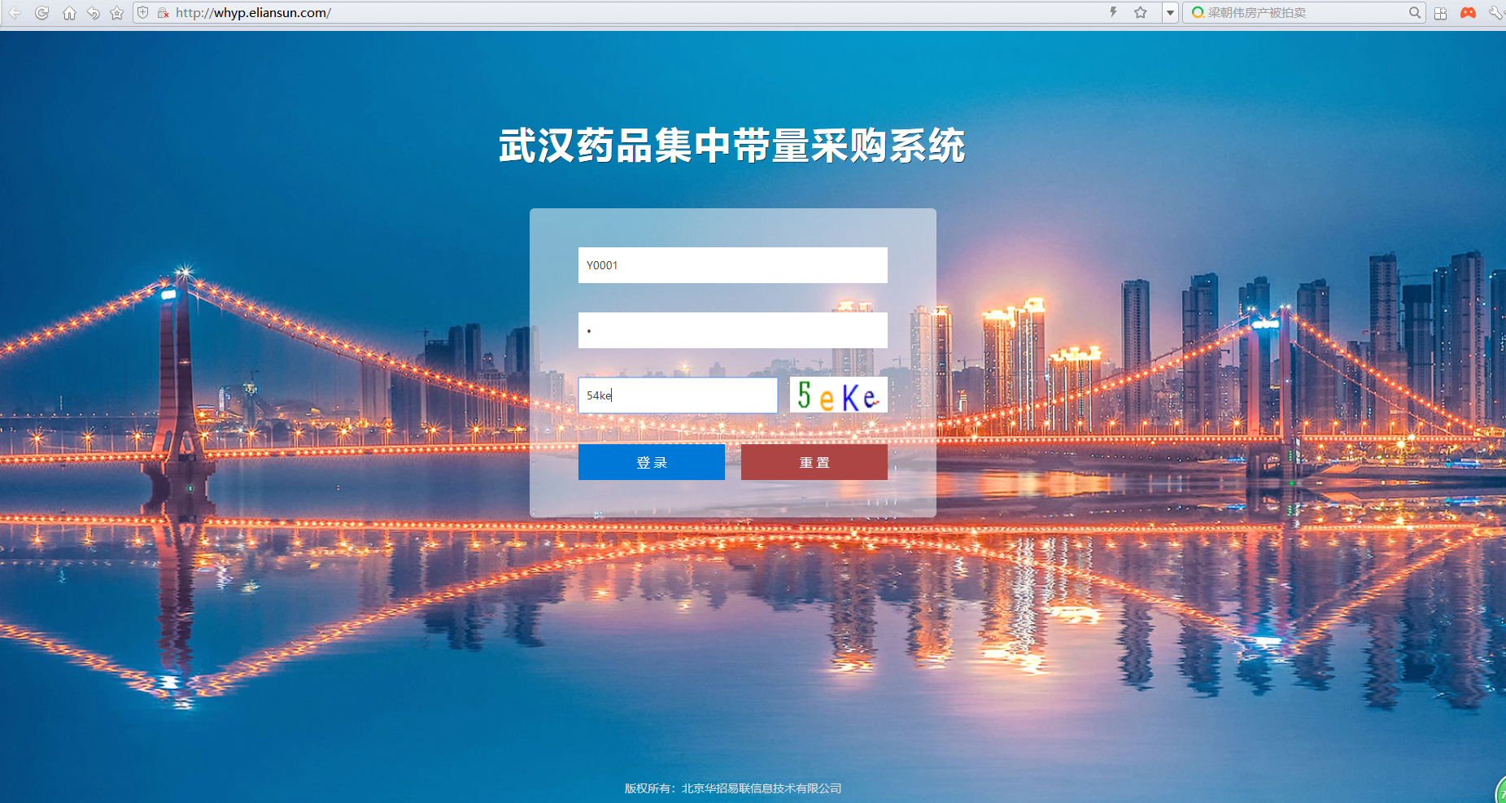
图2

3.进入系统主页面 ，点击基础库系统-备案采购申请菜单1.批量备案申请列表 2.单次备案申请列表 如图3
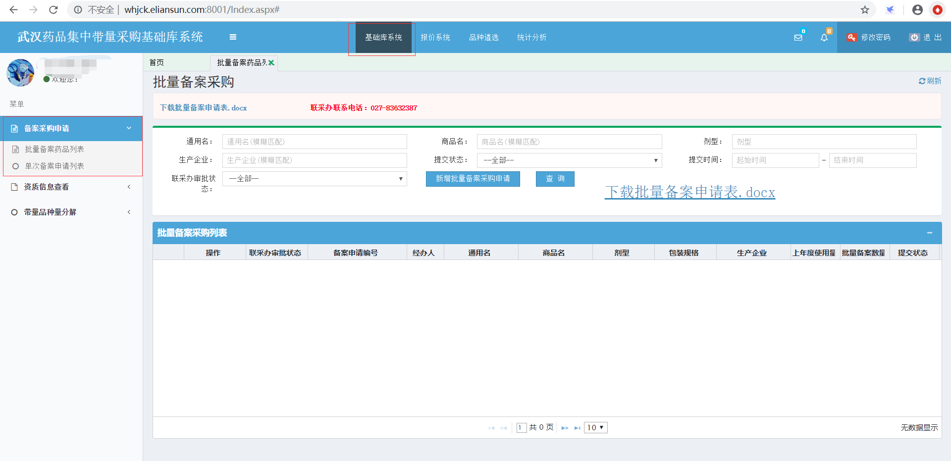
图3

4.点击批量备案药品列表，出现批量备案申请列表页面，可下载批量备案申请表格，填写相关内容，点击新增批量备案采购申请菜单 如图4
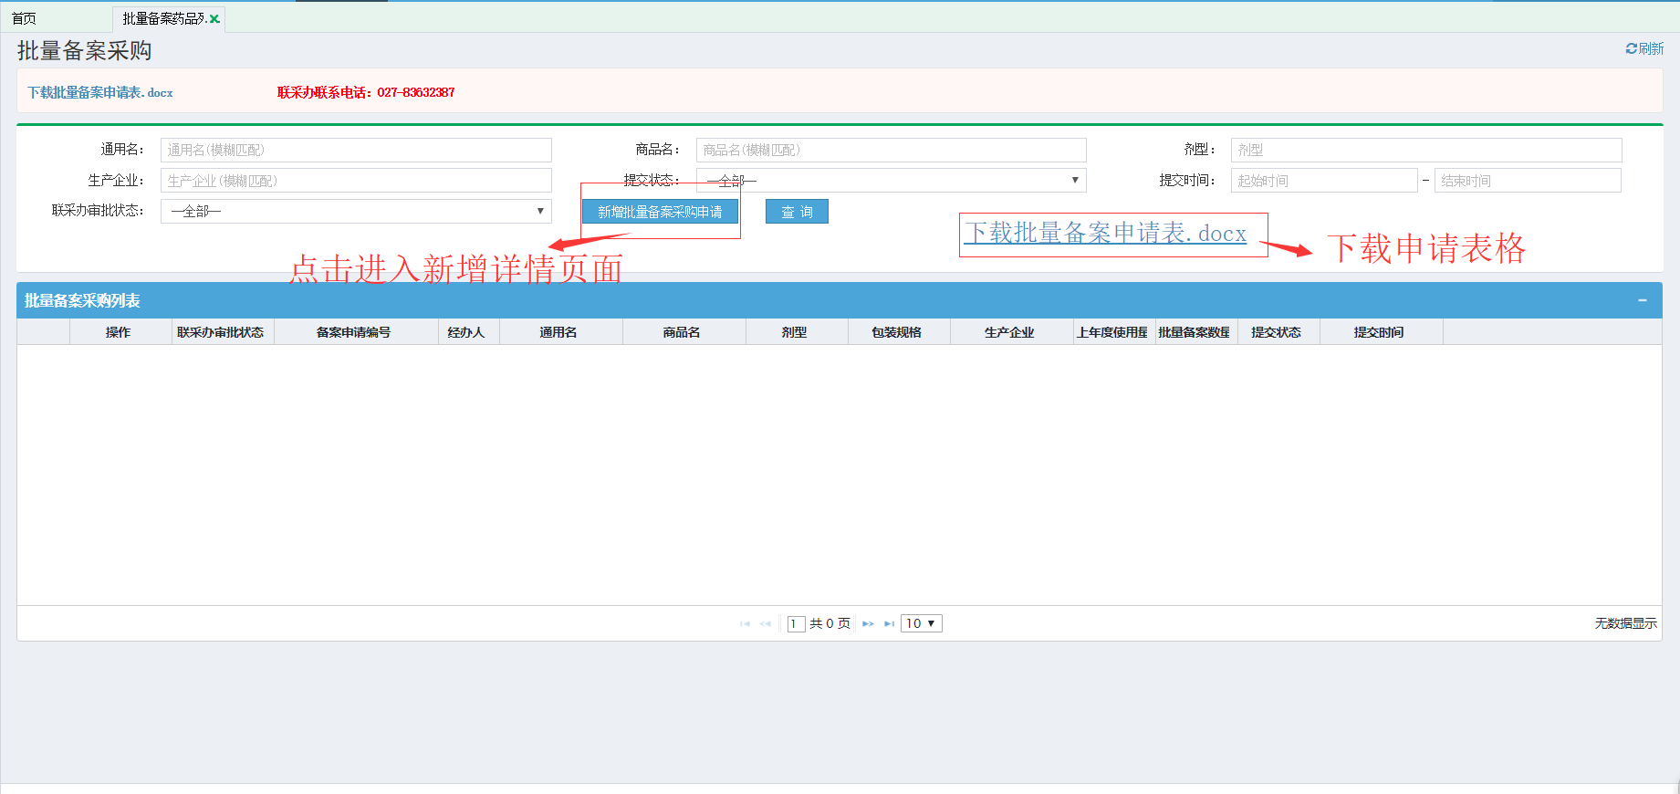
图4

5.进入详情页面，填写相关系统填报信息 如图5
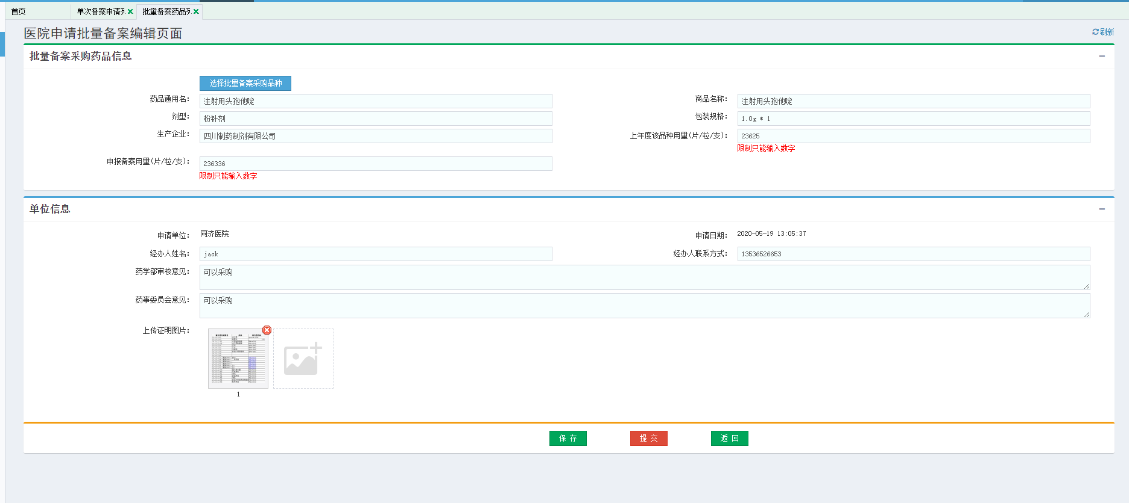
图5

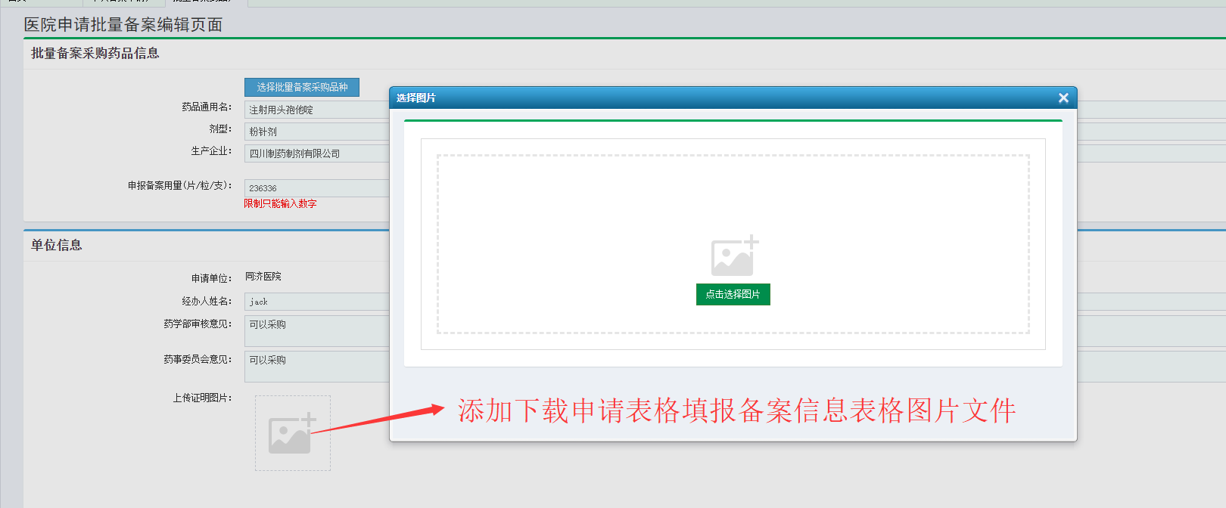

填写相关申报信息进行保存提交，本次备案采购申请流程结束，等待联采办审核后可进行采购。

6.单次备案申请流程与批量备案申请流程相同。

注意事项：
1.批量备案上传批量备案证明 下载申请表格图片文件，单次备案上传单次备案证明下载申请表格图片文件。
2.备案证明文件图片需要盖相关公章。

